**Halállabirintus**

A feladat, egy régen népszerű „lapozgatós könyv” számítógépes verziójának elkészítése. Az eredeti könyv úgy működött, hogy elolvastad az 1. oldalt, majd választanod kellett, hogy hova lapozol tovább. Így ugrálva kellett végig haladni, és feltételezték, hogy nem lapozol vissza, ha rosszat választottál, illetve a csatákban sem csaltál

# GUI összerakása

Az első feladatunk a GUI felület elkészítése volt.

Ehhez használtunk:

* Paneleket (Titled Border is)
* Rádiógombokat
* Checkboxot
* Labeleket
* Slidereket
* Spinnereket
* Gombokat
* Linket ágyaztunk be

Ezen felül, majdnem minden oldalra egyedi (kép) háttérképet adtunk meg.

A képekhez egy külön package-et hoztunk létre.

Több JFramet csináltunk annak a segítségére, hogy tudjunk lépegetni az oldalak között játék közben.

A gombokat és a szövegeket több esetben színeztük, formáztuk úgy, hogy az a környezetnek megfelelő legyen.

Minden JFrame-re beállítottuk, hogy ne legyen változtatható a mérete, illetve az X ikonra ne lépjen ki az egész alkalmazásból, csak az adott ablakból

## Állítható beállítások

* Felbontás
* Grafika
* Színvak mód
* Zene hangereje
* Egér érzékenysége
* Játék nehézsége

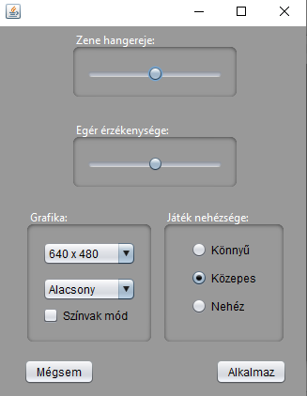

## Karakter fül

A karakter fülön 2 opció van:

1. Harcos
2. Varázsló

Mindkét karakter különböző statisztikákkal rendelkezik, amik váltakoznak a kiválasztás szerint.

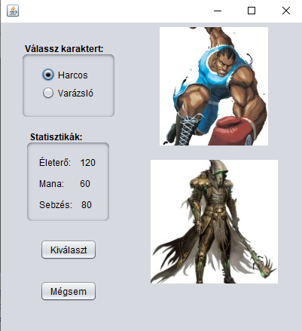

# Programkód megírása

A programkód megírását azzal kezdtük, hogy a gombok hatására egy új JFrame nyíljon meg ami elvezet a gombnak megfelelő oldalra:

Pl.:

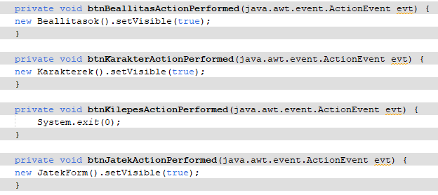

Hogy ne fusson egyszerre több oldal folyamatosan oldallépés után, ezt a kódot alkalmaztuk:



A következő lépés a karakter választón belül lévő statisztikák kiválasztásra való megváltoztatása, amihez egy elágazást használtunk. Az elágazás itt látható:

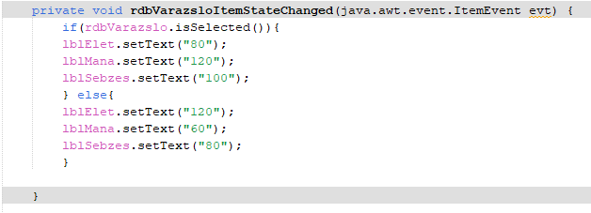

Alkalmaztunk több helyen felugró ablakokat az annak megfelelő környezetben ilyen módon:



Tartalom

GUI összerakása 1

Állítható beállítások 1

Karakter fül 2

Programkód megírása 3